Tragedia en el corazón de Europa
Desperta Ferro Ediciones

El libro de Peter Wilson es la primera historia completa de la Guerra de los Treinta Años que se alumbra desde hace más de una generación, un relato brillante y fascinante de unos años de acero que definieron el escenario europeo hasta la Revolución francesa.

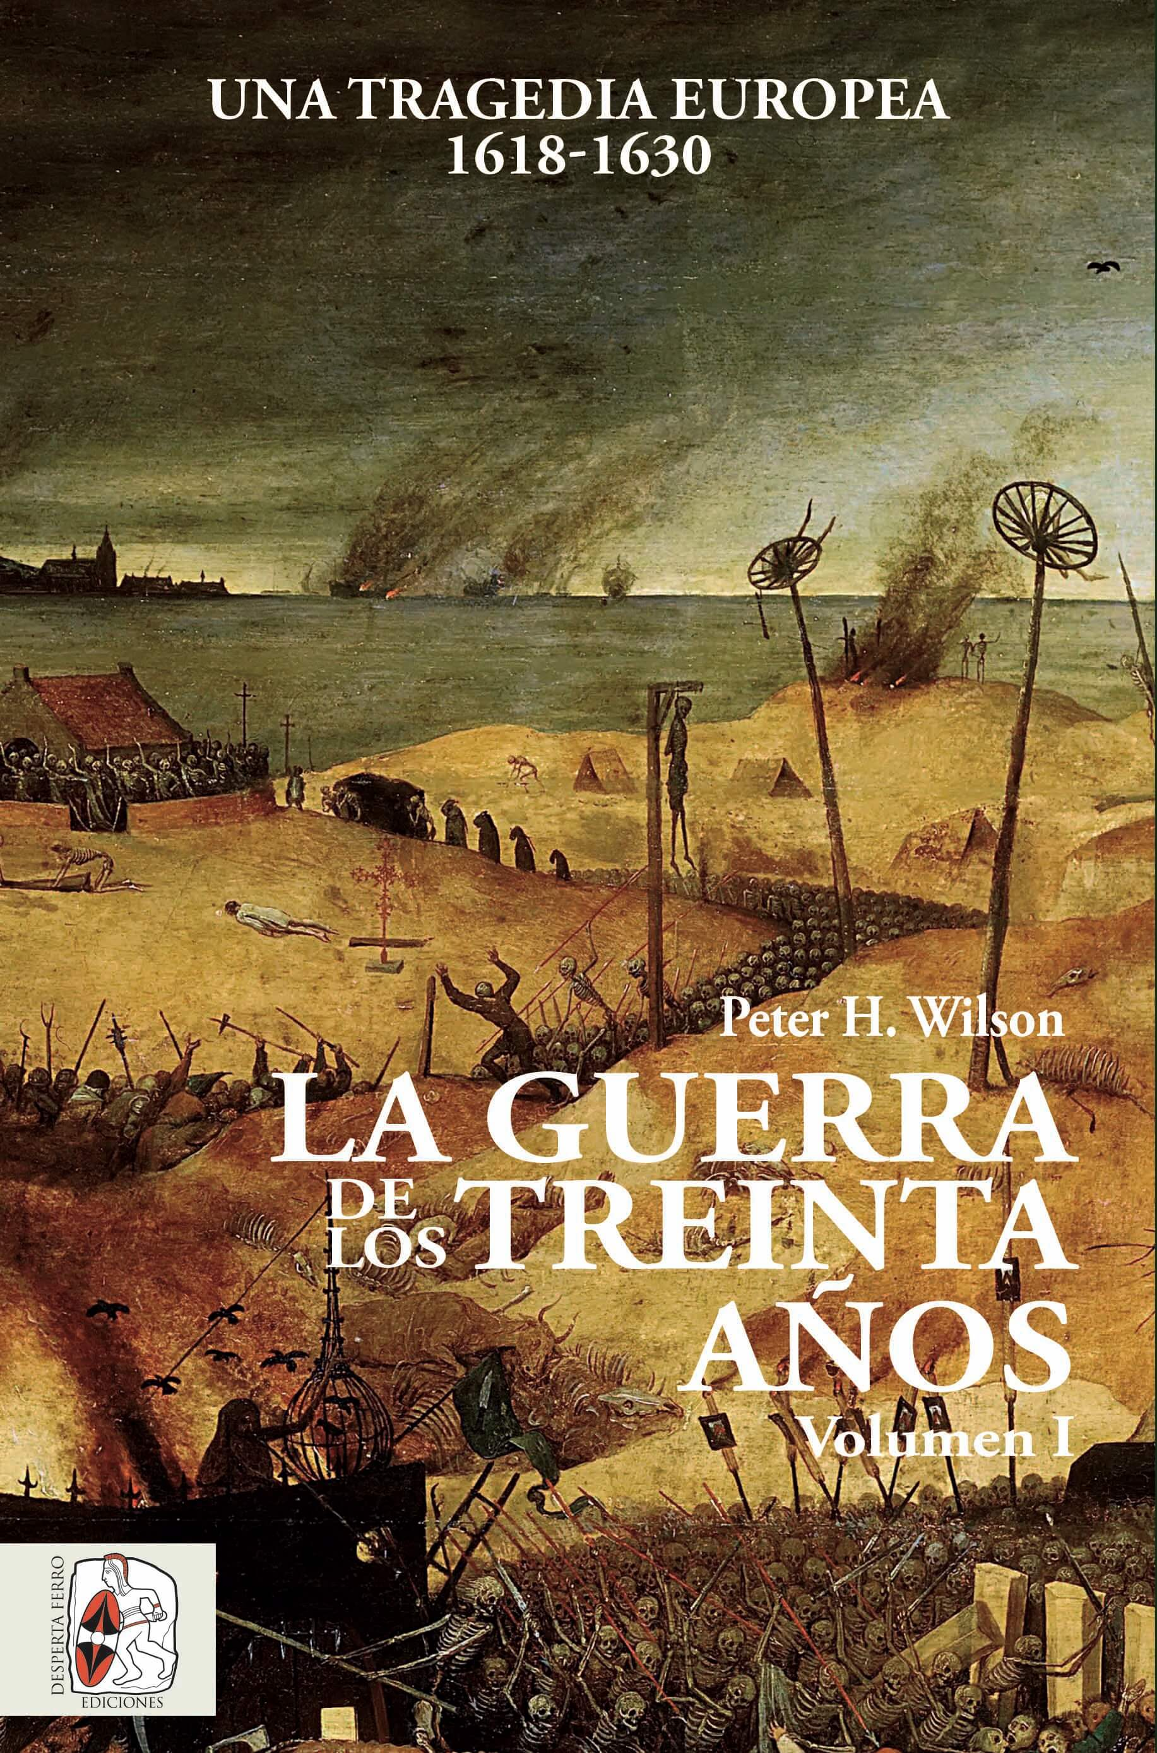
14-2-2018 – La editorial Desperta Ferro Ediciones publica La Guerra de los Treinta Años. Una tragedia europea (I) 1618-1630, volumen I de la formidable obra de Peter Wilson, trabajo de referencia sobre este devastador conflicto.
La Guerra de los Treinta Años desgarró el corazón de Europa entre 1618 y 1648: una cuarta parte de la población alemana murió entre violencias, hambrunas y pestes, regiones enteras de Europa central fueron devastadas en un incesante recorrer de ejércitos, y muchas tardaron décadas en recuperarse. Todas las grandes potencias europeas del momento se vieron arrastradas a un conflicto que desbordó las líneas marcadas por la fe, con la pugna entre los Habsburgo y los Borbones dirimiendo el comienzo del ocaso de una gran potencia, la España imperial, contestada por la pujante Francia. La gran fortaleza de La Guerra de los Treinta Años. Una tragedia europea es que permite aprehender los motivos que empujaron a los diferentes gobernantes a apostar el futuro de sus países con tan catastróficos resultados. Wallenstein, Fernando II, Gustavo Adolfo, Richelieu u Olivares, personajes fascinantes, están aquí presentes, como también lo está la terrible experiencia de los soldados y civiles anónimos, que trataron desesperadamente de mantener vida y dignidad en circunstancias imposibles. La Guerra de los Treinta Años. Una tragedia europea se divide, dada su enjundia y su amplitud, en dos partes, la primera dedicada a las conocidas como fases bohemia y danesa del conflicto, hasta 1630; y la segunda, de próxima aparición, que arranca con la irrupción sueca y culmina con la postrera intervención francesa. En esta primera parte conocemos los antecedentes y los orígenes del conflicto, que comienza con la revuelta bohemia y el efímero Rey de Invierno, el elector palatino Federico V, vencido en la Montaña Blanca, frente a Praga, y cuyas tierras en Alemania serán conquistadas por los ejércitos de España y de la Liga Católica alemana. Vencido y exiliado el palatino, la obra de Wilson se adentra en los orígenes de la rivalidad entre Richelieu y Olivares, germen de la ulterior intervención gala, y plasma la fracasada intervención danesa en el norte del Sacro Imperio, sellada con una paz de Lübeck que deja a Fernando II como gran triunfador, para abordar por último la amenaza inminente de una guerra general en el continente, que no tardaría en hacerse realidad.
El libro estará disponible el miércoles 28 de febrero. Pincha en este enlace para obtener más información sobre la obra y aquí para consultar nuestro Catálogo de publicaciones enero-junio 2018.
Contacto y entrevistas:
Javier Gómez Valero - Comunicación
Tel. 658 160 824 - comunicacion@despertaferro-ediciones.com

Sobre Desperta Ferro Ediciones

Desperta Ferro Ediciones es una editorial independiente fundada en 2010 por tres historiadores que decidieron hacer de su vocación, la Historia, un modo de vida y apostar por un producto cultural de calidad y en papel. Actualmente la editorial cuenta con cuatro cabeceras de revistas (Desperta Ferro Antigua y Medieval, Desperta Ferro Historia Moderna, Desperta Ferro Contemporánea y Arqueología e Historia) y desde 2015 con una línea de libros en la que han visto la luz una treintena de títulos (catálogo completo aquí). En la actualidad, Desperta Ferro Ediciones cuenta con quince profesionales en plantilla y decenas de colaboradores externos.
NOTA DE PRENSA
wwww.despertaferro-ediciones.com

www.despertaferro-ediciones.com

www.despertaferro-ediciones.com

